实验7 结构与联合实验
一、实验目的
1．通过实验，熟悉和掌握结构的说明和引用、结构的指针、结构数组、以及函数中使用结构的方法。
2．通过实验，掌握动态储存分配函数的用法，掌握自引用结构，单向链表的创建、遍历、结点的增删、查找等操作。
3．了解字段结构和联合的用法。

二、实验题目及要求
1．表达式求值的程序验证题
设有说明：
char u[]="UVWXYZ";
char v[]="xyz";
struct T{
int x;
char c;
char *t;
}a[]={{11,ˊAˊ,u},{100, ˊBˊ,v}},*p=a;
请先自己计算下面表达式的值，然后通过编程计算来加以验证。(各表达式相互无关)
实验代码：
#include <stdio.h>
struct T{
int x;
char c;
char *t;
};
int main()
{
char u[]="UVWXYZ";
char v[]="xyz";
struct T a[]={{11,'A',u},{100,'B',v}}, *p=a;

printf("%d\n", (++p)->x);
p=a;
p++;
printf("%c\n", p->c);
p=a;
printf("%c %c\n", *p++->t, *p->t);
p=a;
printf("%c\n", *(++p)->t);
p=a;
printf("%c\n", *++p->t);
p=a;
printf("%c\n", ++*p->t);

return 0;
}
序号 | 表达式 | 计算值 | 验证值
1 | (++p)->x | 100 | 100
2 | p++,p->c | B | B
3 | *p++->t,*p->t | x | x
4 | *(++p)->t | x | x
5 | *++p->t | V | V
6 | ++*p->t | V | V

2．源程序修改替换题
给定一批整数，以0作为结束标志且不作为结点，将其建成一个先进先出的链表，先进先出链表的指头指针始终指向最先创建的结点（链头），先建结点指向后建结点，后建结点始终是尾结点。
- 源程序中存在什么样的错误（先观察执行结果）？对程序进行修改、调试，使之能够正确完成指定任务。
源程序如下：
#include "stdio.h"
#include "stdlib.h"
struct s_list{
int data; /* 数据域 */
struct s_list *next; /* 指针域 */
} ;
void create_list (struct s_list *headp,int *p);
void main(void)
{
struct s_list *head=NULL,*p;
int s[]={1,2,3,4,5,6,7,8,0}; /* 0为结束标记 */
create_list(head,s); /* 创建新链表 */
p=head; /*遍历指针p指向链头 */
while(p){
printf("%d\t",p->data); /* 输出数据域的值 */
p=p->next; /*遍历指针p指向下一结点 */
}
printf("\n");
}
void create_list(struct s_list *headp,int *p)
{
struct s_list * loc_head=NULL,*tail;
if(p[0]==0) /* 相当于*p==0 */
;
else { /* loc_head指向动态分配的第一个结点 */
loc_head=(struct s_list *)malloc(sizeof(struct s_list));
loc_head->data=*p++; /* 对数据域赋值 */
tail=loc_head; /* tail指向第一个结点 */
while(*p){ /* tail所指结点的指针域指向动态创建的结点 */
tail->next=(struct s_list *)malloc(sizeof(struct s_list));
tail=tail->next; /* tail指向新创建的结点 */
tail->data=*p++; /* 向新创建的结点的数据域赋值 */
}
tail->next=NULL; /* 对指针域赋NULL值 */
}
headp=loc_head; /* 使头指针headp指向新创建的链表 */
}

修改结果：
#include <stdio.h>
#include <stdlib.h>
struct s_list{
int data; /* 数据域 */
struct s_list *next; /* 指针域 */
};
void create_list(struct s_list **headp,int *p)
{
struct s_list * loc_head=NULL,*tail;
if(p[0]==0) /* 相当于*p==0 */
;
else { /* loc_head指向动态分配的第一个结点 */
loc_head=(struct s_list *)malloc(sizeof(struct s_list));
loc_head->data=*p++; /* 对数据域赋值 */
tail=loc_head; /* tail指向第一个结点 */
while(*p){ /* tail所指结点的指针域指向动态创建的结点 */
tail->next=(struct s_list *)malloc(sizeof(struct s_list));
tail=tail->next; /* tail指向新创建的结点 */
tail->data=*p++; /* 向新创建的结点的数据域赋值 */
}
tail->next=NULL; /* 对指针域赋NULL值 */
}
*headp=loc_head; /* 使头指针headp指向新创建的链表 */
}
int main()
{
struct s_list *head=NULL,*p;
int s[]={1,2,3,4,5,6,7,8,0}; /* 0为结束标记 */
create_list(&head,s); /* 创建新链表 */
p=head; /*遍历指针p指向链头 */
while(p){
printf("%d\t",p->data); /* 输出数据域的值 */
p=p->next; /*遍历指针p指向下一结点 */
}
printf("\n");

return 0;
}
运行截图：
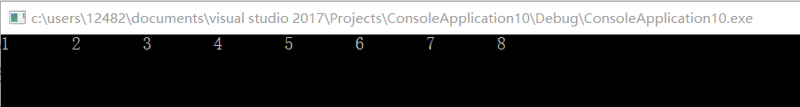
（2）修改替换create_list函数，将其建成一个后进先出的链表，后进先出链表的头指针始终指向最后创建的结点（链头），后建结点指向先建结点，先建结点始终是尾结点。
修改代码：
#include <stdio.h>
#include <stdlib.h>
struct s_list{
int data; /* 数据域 */
struct s_list *next; /* 指针域 */
};
void create_list(struct s_list **headp,int *p)
{
struct s_list * loc_head=NULL,*tail;
struct s_list *t;
if(p[0]==0) /* 相当于*p==0 */
;
else { /* loc_head指向动态分配的第一个结点 */
loc_head=(struct s_list *)malloc(sizeof(struct s_list));
loc_head->data=*p++; /* 对数据域赋值 */
tail=loc_head; /* tail指向第一个结点 */
while(*p){
t=(struct s_list *)malloc(sizeof(struct s_list));
t->next=loc_head;
loc_head=t;
loc_head->data=*p++;
}
tail->next=NULL; /* 对指针域赋NULL值 */
}
*headp=loc_head; /* 使头指针headp指向新创建的链表 */
}
int main()
{
struct s_list *head=NULL,*p;
int s[]={1,2,3,4,5,6,7,8,0}; /* 0为结束标记 */
create_list(&head,s); /* 创建新链表 */
p=head; /*遍历指针p指向链头 */
while(p){
printf("%d\t",p->data); /* 输出数据域的值 */
p=p->next; /*遍历指针p指向下一结点 */
}
printf("\n");

return 0;
}
运行截图：
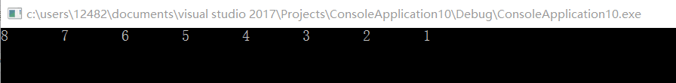
3．编程设计题
（1）设计一个字段结构struct bits，它将一个8位无符号字节从最低位向最高位声明为8个字段，各字段依次为bit0, bit1, …, bit7，且bit0的优先级最高。同时设计8个函数，第i个函数以biti(i=0,1,2,…,7)为参数，并且在函数体内输出biti的值。将8个函数的名字存入一个函数指针数组p_fun。如果bit0为1，调用p_fun[0]指向的函数。如果struct bits中有多位为1，则根据优先级从高到低依次调用函数指针数组p_fun中相应元素指向的函数。8个函数中的第0个函数可以设计为：
void f0(struct bits b)
{
Printf(“the function %d is called!\n”,b);
}
实验代码：
#include <stdio.h>
#include <stdlib.h>
struct ISR_BITS{
unsigned int bit0: 1;
unsigned int bit1: 1;
unsigned int bit2: 1;
unsigned int bit3: 1;
unsigned int bit4: 1;
unsigned int bit5: 1;
unsigned int bit6: 1;
unsigned int bit7: 1;
unsigned int rsv: 8;
};
union ISR_REG{
unsigned short all;
struct ISR_BITS bit;
};
void isr0(void)
{
printf("The Interrupt Service Routine isr0 is called!\n");
}void isr1(void)
{
printf("The Interrupt Service Routine isr1 is called!\n");
}
void isr2(void)
{
printf("The Interrupt Service Routine isr2 is called!\n");
}
void isr3(void)
{
printf("The Interrupt Service Routine isr3 is called!\n");
}
void isr4(void)
{
printf("The Interrupt Service Routine isr4 is called!\n");
}
void isr5(void)
{
printf("The Interrupt Service Routine isr5 is called!\n");
}
void isr6(void)
{
printf("The Interrupt Service Routine isr6 is called!\n");
}
void isr7(void)
{
printf("The Interrupt Service Routine isr7 is called!\n");
}
int main()
{
int i, N;
scanf("%d", &N);
void (*p_isr[8])(void)={isr0,isr1,isr2,isr3,isr4,isr5,isr6,isr7};
union ISR_REG isr[N];
for(i=0;i<N;i++)
{
scanf("%hu", &isr[i].all);
}
for(i=0;i<N;i++)
{
printf("%hu:\n", isr[i].all);
if(isr[i].bit.bit0==1)
p_isr[0]();
if(isr[i].bit.bit1==1)
p_isr[1]();
if(isr[i].bit.bit2==1)
p_isr[2]();
if(isr[i].bit.bit3==1)
p_isr[3]();
if(isr[i].bit.bit4==1)
p_isr[4]();
if(isr[i].bit.bit5==1)
p_isr[5]();
if(isr[i].bit.bit6==1)
p_isr[6]();
if(isr[i].bit.bit7==1)
p_isr[7]();
printf("\n");
}

return 0;
}
运行截图：
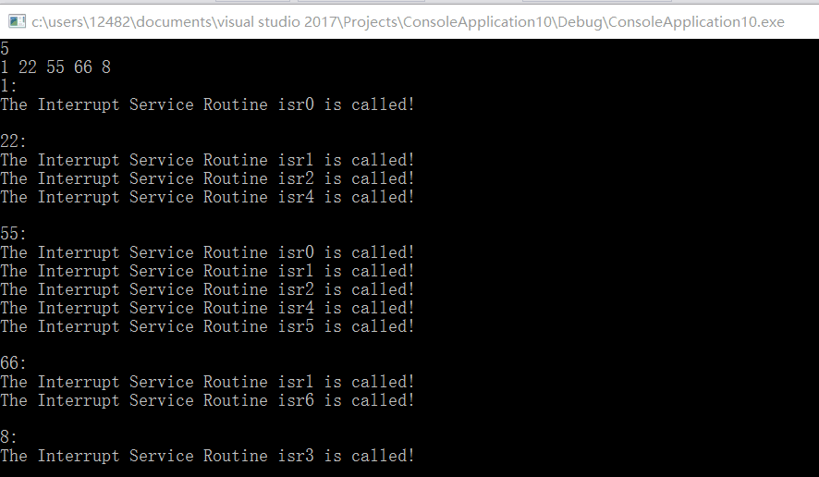
（2）用单向链表建立一张班级成绩单，包括每个学生的学号、姓名、英语、高等数学、普通物理、C语言程序设计四门课程的成绩。用函数编程实现下列功能：
(1) 输入每个学生的各项信息。
(2) 输出每个学生的各项信息。
(3) 修改指定学生的指定数据项的内容。
(4) 统计每个同学的平均成绩（保留2位小数）。
(5) 输出各位同学的学号、姓名、四门课程的总成绩和平均成绩。
实验代码：
#include <stdio.h>
#include <stdlib.h>
#include <string.h>
struct grades
{
char ID[15];
char name[20];
float sum, avg;
float eng, math, phy, C;
struct grades *next;
};
void input(struct grades *g)
{
struct grades *p, *node;
p=g;
int N;
scanf("%d", &N);
getchar();
for(;N!=0;N--)
{
node=(struct grades *)malloc(sizeof(struct grades));
node->next=NULL;
scanf("%s %s %f %f %f %f", node->ID, node->name, &node->eng, &node->math, &node->phy, &node->C);
p->next=node;
p=p->next;
}
}
void output(struct grades *g)
{
printf("%-15s%-20s%-10s%-10s%-10s%-10s\n", "ID", "Name", "English", "Math", "Physics", "C");
struct grades *p;
p=g->next;
for(;p!=NULL;p=p->next)
{
printf("%-15s%-20s%-10.2f%-10.2f%-10.2f%-10.2f\n", p->ID, p->name, p->eng, p->math, p->phy, p->C);
}
printf("\n");
}
void alter(struct grades *g)
{
int n, i0;
scanf("%d", &n);
getchar();
char n_ID[15], class[20];
float score;
struct grades *p;
for(i0=1;i0<=n;i0++)
{
scanf("%s %s %f", n_ID, class, &score);
p=g->next;
for(;p!=NULL;p=p->next)
{
if(!strcmp(n_ID,p->ID))
{
if(!strcmp(class,"English")) p->eng=score;
else if(!strcmp(class,"Math")) p->math=score;
else if(!strcmp(class,"Physics")) p->phy=score;
else if(!strcmp(class,"C")) p->C=score;
}
}
}
printf("Alter:\n");
output(g);
}
void sumandavg(struct grades *g)
{
struct grades *p;
p=g->next;
int i;
printf("SumAndAvg:\n");
printf("%-15s%-20s%-10s%-10s\n", "ID", "Name", "SUM", "AVG");
wl_74_ret:
if(p!=NULL)
{
p->sum=p->eng+p->math+p->phy+p->C;
p->avg=p->sum/4.0;
printf("%-15s%-20s%-10.2f%-10.2f\n", p->ID, p->name, p->sum, p->avg);
p=p->next;
goto wl_74_ret;
}
printf("\n");
}
void sort(struct grades *g)
{
struct grades *p,*mid;
int num=1;
while(num!=0)
{
num = 0;
mid = g;
p = g->next;
while(p->next)
{
if(p->avg>p->next->avg)
{
mid->next = p->next;
p->next = p->next->next;
mid->next->next = p;
num = 1;
mid=mid->next;
}
else
{
mid = p;
p = p->next;
}
}
}
p=g->next;
printf("Sort:\n");
printf("%-15s%-20s%-10s\n", "ID", "Name", "AVG");
for(;p!=NULL;p=p->next)
{
printf("%-15s%-20s%-10.2f\n", p->ID, p->name, p->avg);
}
printf("\n");
}
int main()
{
struct grades *gra;
gra=(struct grades *)malloc(sizeof(struct grades));
gra->next=NULL;
input(gra);
output(gra);
alter(gra);
sumandavg(gra);
sort(gra);

return 0;
}
运行截图：
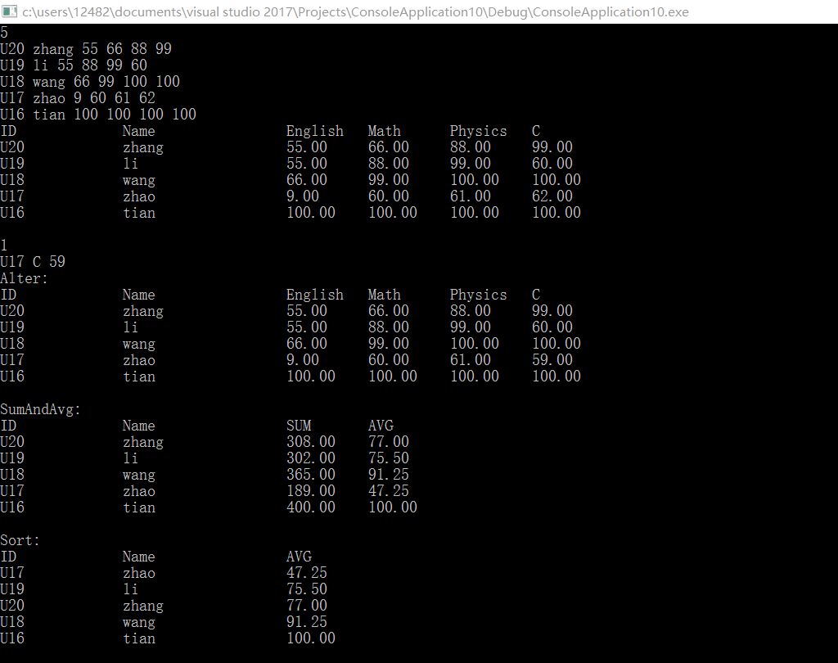
三、实验小结
程序验证题旨在检验我们对指针和结构的了解程度，先自己计算然后再用程序进行验算，在验算过程中需要注意初始化指针位置，防止前面的运算对后续运算结果产生影响，而且每一次运算之前都要初始化。源程序修改与替换题进一步锻炼我们对指针的理解能力，同时要注意引用时候引用类型时什么，严谨杜绝副作用产生逻辑错误。
程序设计题则是自主的设计实践，根据题目要求自主设计链表，增强对于所学知识的熟练度和理解程度，锻炼编写代码的能力以及并通过问题的进一步引申锻炼思维的灵活性。

